第1７回 FB FORUM
平成 2７年 １月 ２７日（火） 13：30 ～ 17：00 《開場13：15 》

人事労務セミナー ＆ 個別相談会

『労務トラブル解決策』
～悩ましいローパフォーマー問題に終止符！～
無 料

大学や独立行政法人の職員の方々は、その勤務の特殊性から過重労働や高ストレスによるメンタルヘルス不調、ハラスメント問題など、労務管理に関するトラブルが増加傾向にあります。また、それらを一つのきっかけとして、パフォーマンスやモチベーションの低下が蔓延し、結果として組織全体に影響を及ぼすような大きな問題に発展するケースが増えてきているという現状があります。
本セミナーでは、実際にあった事例をもとに、ローパフォーマー対策としての労務管理のあり方を具体的に解説させていただきます。

〔プログラム概要〕
- 最近の大学や独立行政法人における労務管理トラブルの特徴
- 大学や独立行政法人における労務管理トラブル【ケース・スタディ】
- 自身のうつ病罹患は、過重労働に起因したものだと主張する職員
- 中学生の子供の子育てを理由に超過勤務を拒否する職員
- 精神的疾患からの復職後、１年以上にわたって軽勤務が続いている職員
- 毎回のように直前に年次有給休暇の取得を申し出てくる職員
- 勝手にサービス残業をする職員
- 協調性がなく、自己中心的な言動を繰り返す職員
- ささいなことでもハラスメント被害を申し立てる職員
など、実際に法人等で発生した事例をもとに、具体的な解決策を解説いたします。
- 個別相談会

その他、参加申し込みをいただいた方からのご要望等も反映させていただく予定です。
解説希望の内容などございましたら、申込書にご記入ください。
ただし、時間等の関係上、ご希望に添えない場合もございますので、その際はご容赦くださいますようお願いいたします。

フォーブレーンでは、人事労務担当者の皆さまが抱える様々な悩みを解決するため、
定期的にFB FORUMを開催しております。
今回は、『労務トラブル解決策』として、大学や独立行政法人において起こり得る労務問題のトラブルについて、具体的な事例をもとに解決策を解説させていただきます。
セミナー終了後には、「個別相談会」も実施いたします。日常の労務問題でお困りの点について、コンサルタントが直接相談に応じます。詳細につきましては当日ご案内いたします。

これまでの1６回の開催とも、好評につき満席となっております。
席数が限られるため、お早めにお申し込みいただきますようお願い申し上げます。

FB FORUMの４POINT
POINT4
現在困っている
問題にも個別相談で対応します※
POINT3
すぐに役立つ様式例や就業規則の規定例もご紹介
POINT2
法人でのコンサルティング実績が豊富な講師が解説
POINT1
具体事例に基づき解決策をわかりやすく解説

株式会社フォーブレーンとは・・・
大学や独立行政法人、病院等、各種法人における人事・労務面でのコンサルティング支援実績を豊富に有する人事労務コンサルタント兼社会保険労務士で構成されたコンサルティングファームです。
多様な就業形態に伴う雇止トラブルや変則勤務や兼業に伴う諸問題、ハラスメントやメンタルヘルス問題への対応など民間営利企業とは異なる法人特有の人事・労務問題、外部労働組合との交渉、ハラスメントやメンタルヘルス対応などについて法的視点のみならず実務的な観点から支援させていただいております。
支援実績
文部科学省
独立行政法人 １７ 法人
公立大学法人 ５ 法人
国立大学法人 ６５ 法人
学 校 法 人 ８ 法人
附 属 病 院 ２６ 病院
民間企業 多数

※ 資料のみのご提供はしておりません。
※ 撮影・録音はお断りしておりますので、ご遠慮ください。 許可なく撮影・録音をされていた場合には、ご退場いただくこともございますので、予めご了承ください。

年 月 日

FB FORUM事務局 行 （ ＦＡＸ ： 03-5159-2508 ）

参加申込書

〔無料〕FB FORUM 人事労務セミナー ＆ 個別相談会
『労務トラブル解決策』
平成 27年 1月 27日 （火）

団体名
所属部課
申込責任者 役職: 氏名:
所在地
電話番号
メールアドレス
参加者
所属・役職 | 氏 名

ご要望等：フォーラムで取り上げてほしい内容のご要望等がございましたらご記入ください。

※ ご記入いただきました個人情報は、FB FORUM及び弊社からの各種ご案内（刊行物、研修等）、受講証送付等のために利用し、その目的以外での利用はいたしません。
会場のご案内
あすか会議室（東京駅前八重洲口） 303Ａ会議室
東京都中央区八重洲2-2-1 ダイヤ八重洲口ビル3階
http://www.ochanomizu.net/yaesu/access.html
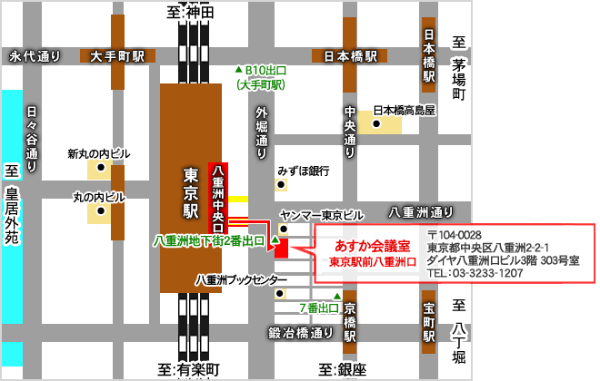
JR線 『東京』駅八重洲中央口 徒歩2分
東京メトロ銀座線 『京橋』駅 7番出口 徒歩5分
東京メトロ丸の内線・千代田線・半蔵門線・東西線『大手町』駅 徒歩8分

東京駅八重洲地下街をご利用の際は、東京駅八重洲南口改札をご利用ください。2番出口を出てすぐ右手にございますビルが、あすか会議室となります。
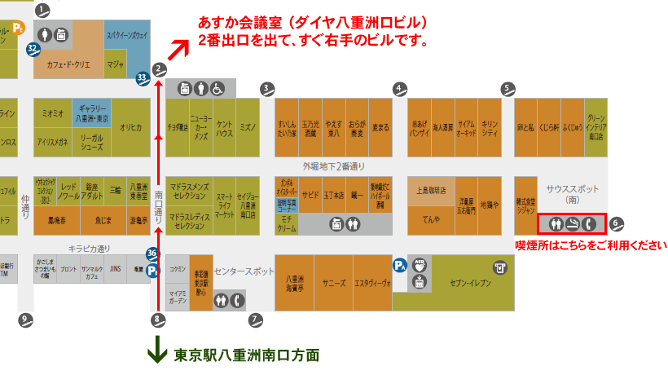

開催要領
講師： 株式会社フォーブレーン
棚瀬 朗太 （社会保険労務士 産業カウンセラー）
稲好 智子 （特定社会保険労務士 産業カウンセラー）

１．開催日時
平成27年１月27日（火）13：30 ～ 17：00

２．開催場所
あすか会議室（東京駅前八重洲口） ３０３Ａ会議室
（東京都中央区八重洲2-2-1 ダイヤ八重洲口ビル3階）

３．対 象
病院の管理責任者、人事労務部門責任者及びご担当者

４．参加費用
無料

５．カリキュラム
13：15 ～ 受付開始
13：30 ～ 16：00 セミナー「労務トラブル解決策」
16：00 ～ 17：00 個別相談会

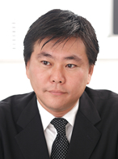

● お申し込み方法
以下のいずれかの方法でお願いいたします。
① 添付「参加申込書」をFAXで送付 FAX：03-5159-2508
② 添付「参加申込書」の内容を記入の上、メールで送付 info@fourbrain.co.jp
③ FOURBRAINホームページ お問い合せページに添付「参加申込書」の内容を記入
http://www.fourbrain.co.jp/contact/
※ お申込み受け付け後に追って申込責任者様宛「受講証」をメールで送付させていただきます。

● お申し込み締切り
定員になり次第締切りとさせていただきます。申し込み状況はホームページをご確認ください。
先着順にて受け付けております。定員になり次第締め切らせて頂きますので、あらかじめご了承ください。
過去の開催も、好評につき満席となっております。
席数が限られるため、お早めにお申し込みいただきますようお願い申し上げます。
なお、お申し込み多数の場合は、1法人2名様までとさせていただく場合がございます。
その際はご協力いただきますようお願いいたします。

● お問い合わせ先
株式会社フォーブレーン FB FORUM事務局
〒104-0031 東京都中央区京橋2-12-9寺沢ビル2階
TEL 03-5159-2522 ／ FAX 03-5159-2508

